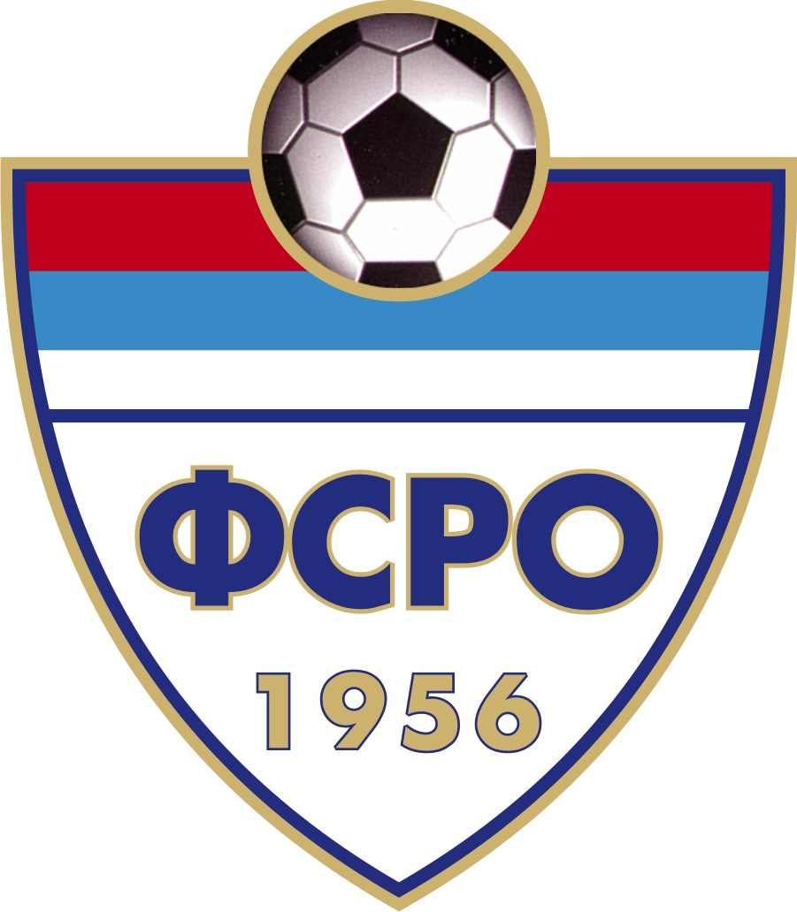

ФУДБАЛСКИ САВЕЗ РАШКОГ ОКРУГА

Стручно струковна организација судија

Краљево, 11. 04. 2018. године

СУДИЈАМА И ДЕЛЕГАТИМА ОКРУЖНЕ ЛИГЕ

Предмет: ПОЗИВ ЗА СЕМИНАР СЛУЖБЕНИХ ЛИЦА

На основу одлуке Секретаријата Извршног одбора ССОС ФСРО са 4. седнице одржане 11.04.2018.године позивате се на семинар службених лица (судија и делегата) Окружног и Међуопштинског степена такмичења, који ће се одржати у Краљеву 15. aprila 2018. године (НЕДЕЉА).
Позивају се судије и делегати који нису присуствовали редовном семинару,као и судије и делегати који нису били успешни на редовном семинару.
Пријављивање судија и делегата, лекарски прегледи, као и провера теоретског знања и предавање биће одржани у просторијама Фудбалског савеза Рашког округа.
Провере физичке спремности судија биће обављене на атлетском стадиону крај Ибра.

ПЛАН И ПРОГРАМ РАДА СЕМИНАРА

ЦИЉ СЕМИНАРА
► Указати судијама и делегатима Окружног степена такмичења на испољене пропусте у обављању службених дужности у јесењем делу првенства такмичарске 2017/18. године.
► Едукација судија и делегата по битним питањем из ПФИ које је издала УЕФА и ФСС.
► Проверити како су судије и делегати припремљени за обављање службених дужности за пролећни део такмичарске сезоне 2017/18. године
► Поставити задатке и циљеве за ЈЕСЕЊИ део првенства 2018/19. године.

СЕМИНАР ЈЕ ЈЕДНОДНЕВНИ (НЕДЕЉА 11.03.2018.)
► Пријављивање судија и делегата, провера теоретског знања и предавања, као и лекарски прегледи ће се обавити у просторијама Фудбалског савеза Рашког округа, пре почетка семинара, прво судије а затим делегати у времену од 09,00 до 11,00 часова.
►Чланарина семинара са лекарским прегледима, износи :
- за судије...................................................1000,00 динара
- за делегате.................................................700,00 динара
► Провере физичке спремности судија биће обављене на атлетском стадиону крај Ибра

ПРОГРАМ СЕМИНАРА
► од 09,00 до 10,00 час. Пријављивање судија и лекарски преглед
► од 10,00 до 12,00 час. Пријављивање делегата и лекарски преглед
► од 10,30 до 12,00 час. Провера физичке спремности судија на Атлетском стадиону крј Ибра
► од 12,15 до 12,30 час. Отварање семинара
► од 12,30 до 13,15 час. Заједничко предавање за судије и делегате ревизија ПФИ
► од 13,30 до 14,15 час. Провера теоретског знања делегата,разговор са комесаром
► од 13,30 до 14,15 час. Провера теоретског знања судија
► у 14,30 час. Затварање семинара
РУКОВОДСТВО СЕМИНАРА
- Светислав МАРУШИЋ, председник ССОС ФСРО
- Петар ПОПОВИЋ, председник КУС-а ССОС ФСРО
- Милован ВУКОСАВЉЕВИЋ, председник ССОС ФСГ Краљево
- Комесар за суђење Окружне лиге и Међуопштинске лиге
- Комесари за такмичење и дисциплинске поступке ФСРО

КОМИСИЈА ЗА ТЕОРЕТСКУ ПРОВЕРУ СЕМИНАРА | КОМИСИЈА ЗА НОРМЕ  (физичку спремност судија)
►Петар ПОПОВИЋ,председник комисије  ►Енес ГЕГИЋ,члан  ► Марко Матић,члан | ► Иван ВУЧИЋЕВИЋ, председник  комисије  ► Никола СИМОВИЋ,члан  ► Драган СТЕФАНОВИЋ, члан  Судије Прве лиге и Српске лиге

ЛЕКАРСКА КОМИСИЈА (15.04.2018.год. НЕДЕЉА)
► Др. Зоран РУЖИЋ
► Др. Срђан САЛОМ
►Дарко МИЛОВАНОВИЋ, техничке услуге
НАПОМЕНА:
Лекарски преглед судија од 09,00 до 10,00 часова
Лекарски преглед делегата од 10,00 до 11,00 часова у просторијама Фудбалског савеза Рашког округа.

СЕКРЕТАР СЕМИНАРА | ТЕХНИЧКИ СЕКРЕТАР
► Никола СТОЈАНОВИЋ | ► Дарко МИЛОВАНОВИЋ

Провера физичке спремности судија биће обављена по новом ФИФА фитнес тесту и то на следећи начин:
- Спринт : 6 х 40 м (6.2 сек, одмор 60 сек.)
- Интервал тест : 40 х 75 метера( 15 секунди, одмор 22 секунде)

Судије су у обавези да на провери физичих норми буду у белој мајици и црном шортсу!

Судије и делегати дужни су да упитнике читко попуне штампаним словима и предају секретару семинара, пре почетка лекарског прегледа, са тачном адресом и телефонским бројевима.

Присуство семинару је обавезно за све судије и делегате који се налазе на листи Окружног степена такмичења.

Милимо Вас да се придржавате датог ПЛАНА И ПРОГРАМА РАДА СЕМИНАРА.

Желимо вам пуно успеха на предстојећем Семинару.

Спортски поздрав!



ПРЕДСЕДНИК КУС-а ССОС ФСРО ПРЕДСЕДНИК ССОС ФСРО
Петар ПОПОВИЋ, ср. Светислав МАРУШИЋ, ср.

